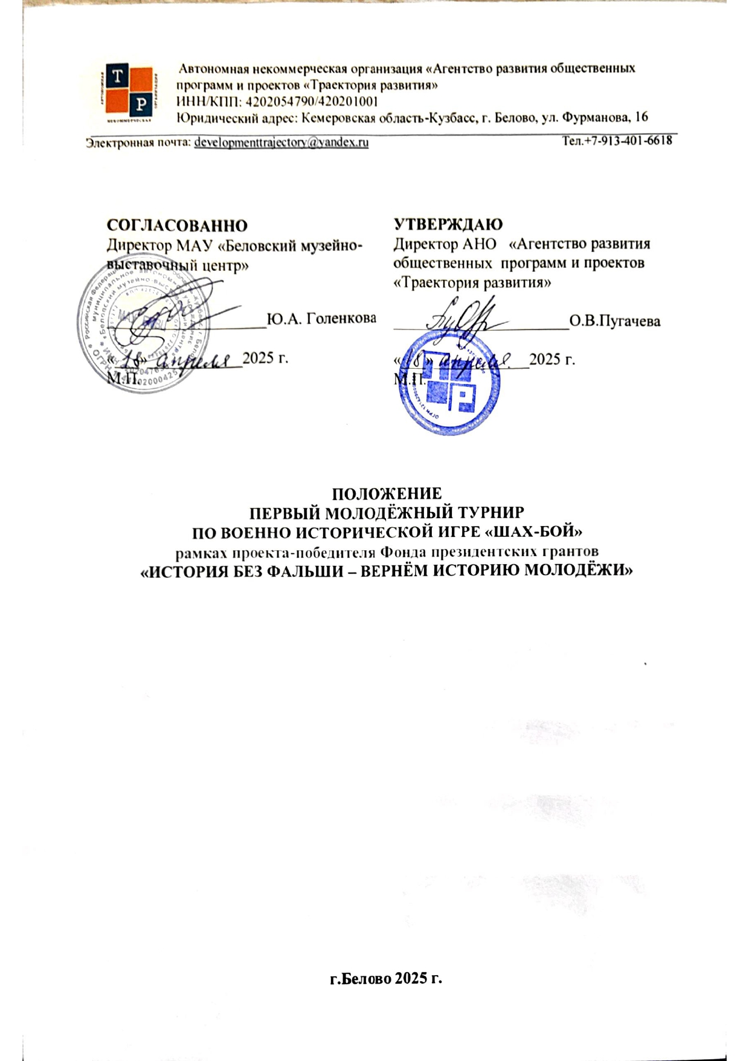1. Общие положение
1.1.Первый молодёжный турнир по военно-исторической игре «ШАХ-БОЙ» (далее Турнир) направлен на популяризацию и сохранение исторической игры «ШАХ-БОЙ» путем вовлечения молодёжи города Белово в возрасте от 14 до 25 лет по двум возрастным категориям (школьники, студенты).
1.2.Организатор турнира - Автономная некоммерческая организация «Агентство развития общественных программ и проектов «Траектория развития»;
Соорганизаторы: МАУ «Беловский музейно-выставочный центр»
Партнеры:
- Местное отделение Общероссийского общественно-государственного движения детей и молодежи «Движение Первых» в Беловском городском округе;
- Муниципальное бюджетное учреждение «Центр молодёжной политики и туризма города Белово».

2. Цели и задачи
2.1. Первый молодёжный Турнир по военно-исторической игре «ШАХ-БОЙ». проводится с целью приобретения игровых, практических навыков и сохранение исторической памяти.
2.2. Исходя из главной цели, определились следующие задачи:
2.2.1.Привлечение внимания к сохранению исторической памяти путем организации мастер классов и Турнира по игре «Шах - бой» для школьников и студентов Беловского городского округа.
2.2.2.Проведение отборочного этапа в учебных учреждениях.
2.2.3.Формирование списка участников Турнира городского этапа путем подачи заявки от учебного учреждения.
2.2.4.Организовать информационную поддержку проведения Турнира.

3. Участники Турнира
К участию допускаются учащиеся образовательных учреждений Беловского городского округа (школ, колледжей, вузов). Турнир проводится в трех возрастных категориях:
- I категория - от 14 до 16 лет;
- II категория - от 17 до 19 лет;
- III категория - от 20 до 25 лет.

3. Сроки и место проведения и регламент
3.1. Отборочный этап (школьный и студенческий) проводится с 18 апреля по 27 апреля 2025 г. с помощью программы на сайте, с возможностью играть в «Шах-бой» через интернет по ссылке https://шах-бой.рф/shahboy_multi_server/training/ . Игра создана специально для образовательных учреждений города Белово. В ходе отборочного Тура участники соревнуются между собой в образовательных учреждениях. Победители отборочного этапа допускаются к игре в Городском отборочном этапе.
3.2. Городской отборочный этап проводиться 30 апреля 2025 г., место проведения ФОК «Металлург» г.Белово ул. Пролетарская, 1/1:
I категория - от 14 до 16 лет;
Регистрация: 11:30 -11:55
Открытие и образовательная часть - 12:00-12:55
Турнирная игра: 13:00-14:00
Перерыв на кофе-брейк: 14:00-14:15
Награждение участников и победителей:14:15-14:30
II категория - от 17 до 19 лет;
Регистрация: 12:30-12:55
Открытие и образовательная часть: 13:00-13:55
Турнирная игра:14:00-15:00
Перерыв на кофе-брейк: 15:00-15:15
Награждение участников и победителей:15:15 - 15:30
III категория - от 20 до 25 лет.
Регистрация: 13:30-13:55
Открытие и образовательная часть: 14:00-14:55
Турнирная игра:15:00-16:00
Перерыв на кофе-брейк: 16:00-16:15
Награждение участников и победителей:16:15 - 16:30
3.3. Полуфинал проводится 05 мая 2025 г., место проведения МАУ «Беловский музейно-выставочный центр» г.Белово ул.Юбилейная, 12
I категория - от 14 до 16 лет;
Регистрация: 10:00-10:30
Открытие и образовательная часть: 10:30-11:15
Турнирная игра:11:15-12:15
Перерыв на кофе-брейк: 12:15-12:30
Награждение участников и победителей: 12:30 -12:45
II категория - от 17 до 19 лет и III категория - от 20 до 25 лет.
Регистрация: 13:00-13:30
Открытие и образовательная часть: 13:30-14:15
Турнирная игра:14:15-15:15
Перерыв на кофе-брейк: 15:15-15:30
Награждение участников и победителей:15:30- 15:45
3.4 Финал 08. мая 2025 г
( время и место проведения будет сообщено дополнительно)

4. Условия и этапы проведения
4.1. Отборочный этап (школьный и студенческий):
4.1.1.Проводится на территории каждого образовательного учреждения с использованием онлайн-версии игры «Шах-бой» по ссылке:
https://шах-бой.рф/shahboy_multi_server/training/
4.1.2 Методические рекомендации по проведению отборочного этапа в приложении №1.
4.1.3. По результатам отбора определяются победители в каждой возрастной категории. Победитель от каждого образовательного учреждения допускается на городской отборочный тур согласно рекомендуемому количеству (приложение №4).
4.2. Участи в городском отборочном этапе строго ограничено.
4.2.1 К участию допускаются представители от образовательного учреждения прошедший отборочные этап в формате онлайн игры.
4.3.Рекомендуемое количество участников представляющих на Турнире образовательное учреждение в своей возрастной категории, смотрите в приложении № 4.
4.4. До 27 апреля включительно необходимо подать заявку для участия в Городском отборочном турнире на почту организатора Developmenttrajectory@yandex.ru
4.5. Заявка на участие в городском отборочно турнире приложение №2.
4.5. Согласие на обработку персональных данных приложение №3
4.6 В полуфинал допускаются победители городского отборочного тура.
4.7. В финал - допускаются победители полуфинала.

5. Основные правила и ход игры
5.1. Цель игры:
  - Создать позицию «Штаб-бит»: Позиция, при которой штаб находится под боем фигуры противника и не может избежать атаки.
  - Создать позицию «Бит»:Уничтожение всей живой силы противника. (фигура Боец)
5.2. Время игры (партии): 60 минут.
5.3. Если дотронулись до фигуры – вы обязаны ею сходить!
5.4. Партия ни при каких обстоятельствах не может считаться закончившейся вничью, даже если в партии, играющейся с турнирными часами, истекло время у обоих участников, то подсчитывается ценность фигур согласно правилам игры.
5.5. В «ФИНАЛЕ» турнира участникам присуждается 1,2,3 места в каждой возрастной категории по следующим критериям:
- Достижение основного результата партии, где целью является создать положение «Штаб-бит» или «Бит». При недостижении цели учитываются результаты следующих двух показателей.
- Остаток времени у игрока. Чем больше остаток времени, тем лучше позиция по этому показателю. Каждому игроку даётся по 30 минут на всю партию, что фиксируется таймером. Игрок, у которого истекло время, проигрывает партию.
- Ценность — сила каждой фигуры касательно бойца.Подсчитывается общая сумма ценности сбитых фигур.Преимущество у кого сумма потери меньше.
5.6 Инструкция по использованию игры содержится в Приложении №5, которое разрешено применять исключительно на стадии городского отбора.
5.7. На городском этапе, полуфинале и финале, разыгрывается одна партия длительностью 60 минут.

6. Подведение итогов и критерии оценки
6.1. Победители городского отборочного тура награждаются дипломами и сувенирами, остальные участники получают сертификаты и сувенирную продукцию.
6.2 Полуфиналисты победители награждаются дипломами и сувенирной продукцией. Участники награждаются сертификатами участника и сувенирной продукцией.
6.3.Победители финала награждаются дипломами за 1,2,3 место и сертификатами на экскурсию в Музей Боевой Славы Воинов-Сибиряков в городе Новосибирске и памятными подарками (проезд и питание финансируется организаторами Турнира с использованием гранта Президента Российской Федерации, предоставленного Фондом президентских грантов и связанных с реализацией проекта «ИСТОРИЯ БЕЗ ФАЛЬШИ - ВЕРНЕМ ИСТОРИЮ МОЛОДЁЖИ». Все участники получают сувенирную продукцию.
6.4.Волонтеры проекта, активно участвующие в организации и проведении турнира, также награждаются поездкой в Музей Боевой Славы Воинов-Сибиряков.

6. Финансовые условия
Расходы на проведение Турнира несут организаторы с использованием гранта Президента Российской Федерации, предоставленного Фондом президентских грантов и связанных с реализацией проекта «ИСТОРИЯ БЕЗ ФАЛЬШИ - ВЕРНЕМ ИСТОРИЮ МОЛОДЁЖИ». Участие в мероприятиях проекте бесплатное.
7. Контакты организаторов
Для получения дополнительной информации и пояснений по подачи заявок
обращаться к Администратору турнира:
- Пугачева Ольга Владимировна +7 913 401 66 18
Главный судья турнира - Хазова Людмила Сидоровна +7 923 606 26 57
Руководитель проекта – Голенкова Юлия Альбертовна + 7 951 189 18 81
Электронная почта для заявок Developmenttrajectory@yandex.ru

Приложение № 1
к Положению об организации и проведении
Первого молодёжного турнира по военно-исторической игре «ШАХ-БОЙ»

Методические рекомендации по проведению отборочного тура
( школьного/студенческого )
- Отборочный тур проводится на территории каждого учебного заведения с использованием онлайн-версии игры «Шах-бой» по ссылке:
https://шах-бой.рф/shahboy_multi_server/game.php
- Рекомендуется использовать компьютеры или ноутбуки с доступом в Интернет.
Порядок проведения отбора:
- Погружение в тему: Перед началом мероприятия рекомендуется предложить участникам просмотреть специально разработанную презентацию о героической обороне Севастополя. После просмотра целесообразно провести дискуссию, обсудив впечатления участников. Презентация и текст находиться на яндекс диске по ссылке https://disk.yandex.ru/d/9geFzGVHyursWg
- Игра «Шах-бой»: После обсуждения презентации участники приступают непосредственно к партии в режиме онлайн-игры.
2.1. Организатор педагог в формате жеребьевки определяет сопреников (претендентов на городской турнир).
2.2. Участникам необходимо на сайте игры создать свой аккаунт.
2.3. При создании аккаунта, необходимо заполнить следующие поля:
а) фамилия, имя, отчество (полное)
б) выбрать место учебы (из выпадающего списка).
в) указать свою возрастную категорию.
2.4. Рекомендуется при создании «логина» использовать свою фамилию и сокращённые инициалы, что бы можно было выбрать конкретного соперника.
2.5. После входа в аккаунт, перед игроком откроется поле, на котором необходимо выбрать кнопку «ИГРАТЬ».
2.6. «Предложить партию» соответствующему игроку опираясь на имя аккаунта соперника. Либо «принять предложение» соответствующего игрока.
2.7. По итогу отборочных игр в образовательном учреждении, необходимо подать заявку на отличившегося игрока в соответствии с положением.
- Фотофиксация: рекомендуется сделать фотоотчёт подтверждающий проведение мероприятия включающий фотографии:
3.1. Фото участников во время демонстрации презентации о Севастополе.
3.2. Другие фотографии о процесс прохождения онлайн игры.
4. Снимки в количестве не менее 4 штук отправить вместе с подачей заявки на участие в городском отборочном туре на почту организатора Developmenttrajectory@yandex.ru .

Приложение № 2
к Положению об организации и проведении
Первого молодёжного турнира по военно-исторической игре «ШАХ-БОЙ»

Заявка
на участие в Первом молодёжном турнире по военно-исторической игре «ШАХ-БОЙ»
(заполняется на каждого участника отдельно)
- Полное наименование образовательного учреждения: _____________________________________________________________________________________________________________________________________

- ФИО участника
__________________________________________________________________

- Контактный телефон участника_______________________________________

- Возрастная категория
_____________________________________________________________________________________

- ФИО ответственного за подачу заявки и сопровождение участника (до 18лет) (полностью)__________________________________________________________________________________________________________________________
Контактный телефон ответственного и сопровождающего __________________________________________________________________

С Положением о проведении Первого молодёжного турнира по военно исторической игре «ШАХ-БОЙ» участник ознакомлен.

Руководитель учебного учреждения ________________/_______________________/
расшифровка

МП

*Отправляя заявку, участники подтверждают согласие на обработку своих персональных данных Организатором.
просьба отправлять заявку формате PDF, оригинал заявки передать организатору в день проведения мероприятия

Приложение № 3
к Положению об организации и проведении
Первого молодёжного турнира по военно-исторической игре «ШАХ-БОЙ»

Согласие на обработку персональных данных(1.1) и участие в мероприятии(2.2.) для участников от 14 лет и старше.
Я, __________________________________________________________________________
^{Фамилия имя отчество}
Дата рождения__________________
Имеющий паспорт серия_______№___________выдан______________________________
^{кем и когда}
_____________________________________________________________________________
1. Даю свое согласие на обработку моих персональных данных, относящихся исключительно к перечисленным ниже категориям персональных данных: фамилия, имя, отчество; пол; дата рождения; тип документа, удостоверяющего личность; данные документа(серия и номер), удостоверяющего личность; гражданство; сведения об инвалидности и иные сведения.
2. Я даю согласие на использование персональных данных исключительно в целях рассмотрения моих документов в рамках проекта «История Без фальши - вернем историю молодёжи», а также на хранение данных об этих результатах на электронных носителях.
3. Настоящее согласие предоставляется мной на осуществление действий в отношении моих персональных данных, которые необходимы для достижения указанных выше целей, включая (без ограничения) сбор, систематизацию, накопление, хранение, уточнение (обновление, изменение), использование, передачу третьим лицам для осуществления действий по обмену информацией, обезличивание, блокирование персональных данных,
а также осуществление любых иных действий, предусмотренных действующим законодательством Российской Федерации.
4. Я проинформирован, что получатель сведений гарантирует обработку моих персональных данных в соответствии с действующим законодательством Российской Федерации как неавтоматизированным, так и автоматизированным способами.
5. Данное согласие действует до достижения целей обработки персональных данных
или в течение срока хранения информации.
6. Данное согласие может быть отозвано в любой момент по моему письменному заявлению.
7. Я подтверждаю, что, давая такое согласие, я действую по собственной воле и в своих интересах.
8. Даю свое согласие на участие в мероприятиях Первого молодёжного турнира по военно-исторической игре «ШАХ-БОЙ» и при этом:
9. Я принимаю на себя ответственность за поведение в ходе проведения мероприятий и возможность возникновения, вследствие этого поведения, последствий, которые могут отразиться на моем физическом и эмоциональном состоянии, и не имею права требовать какой либо компенсации от организаторов мероприятий.
10. Я обязуюсь, что я буду следовать всем требованиям организаторов мероприятий, связанным с вопросами безопасности.
11. Я самостоятельно несу ответственность за личное имущество, оставленное на месте проведения мероприятий, и в случае его утери не имею права требовать компенсации от организаторов мероприятий.
12 В случае необходимости я готов(а) воспользоваться медицинской помощью, предоставленной мне организаторами мероприятий.
13. Я согласен(на) с тем, интервью со мной может быть записано или моё участие сфотографировано и представлено в средствах массовой информации, а также записано и показано в целях рекламы без ограничений по времени и формату; я отказываюсь от компенсации в отношении этих материалов.

«____»____________ 2025 г. ___________ / __________________________________/
(подпись) (ФИО)

Приложение № 4
к Положению об организации и проведении
Первого молодёжного турнира по по военно-исторической игре «ШАХ-БОЙ»
Участие в Городском отборочном этапе ограниченно.
Рекомендуемые количество участников представляющих на турнире образовательное учреждение в своей возрастной категории.

№ | учреждение | рекомендуемое количество участников
№ | учреждение | 1  возрастная  категория от 14 до 16 лет | 2  возрастная  категория от 17 до 19 лет | 3  возрастная  категория от  20 до 25 лет
1 | МБОУ Гимназия №1 | 2 | 2
2 | МБОУ ООШ №4 | 2 | 0
3 | МБОУ ООШ №5 | 2 | 0
4 | МБОУ ООШ №7 | 2 | 0
5 | МБОУ СОШ №8 | 1 | 2
6 | МАОУ СОШ №9 | 1 | 2
7 | МАОУ СОШ №10 | 1 | 2
8 | МБОУ СОШ №11 | 1 | 2
9 | МБОУ СОШ №12 | 1 | 2
10 | МБОУ СОШ №14 | 2 | 2
11 | МАОУ СОШ №16 | 1 | 2
12 | МБОУ СОШ №19 | 2 | 2
13 | МБОУ ООШ №21 | 2 | 0
14 | МБОУ ООШ №23 | 2 | 0
15 | МАОУ СОШ №24 | 2 | 2
16 | МБОУ ООШ №28 | 2 | 0
17 | МАОУ СОШ №30 | 1 | 1
18 | МБОУ СОШ №32 | 2 | 2
19 | МБОУ СОШ №37 | 2 | 2
20 | МБОУ СОШ №76 | 1 | 1
21 | МБОУ Лицей №22 | 2 | 2
22 | ГПОУ «КМТ» |  | 1 | 4
23 | ГПОУ «БЛПТ» |  | 1 | 4
24 | ФГБОУ ВО «КемГУ» |  | 1 | 4
25 | ГПОУ«БПК» |  | 1 | 4
26 | ГПОУ «КМК» БФ |  | 1 | 4
27 | ФГБОУ ВО «КузГТУ» |  | 1 | 4
 | Всего | 34 | 34 | 24
ИТОГО 92 участников

Приложение № 5
к Положению об организации и проведении
Первого молодёжного турнира по военно-исторической игре «ШАХ-БОЙ»

Пособие по военно исторической игре «ШАХ-БОЙ»

